道锐思港口企业绩效管理实战沙盘公开课（第三期）
课程通知及报名表
- 培训内容 ：详见课程资料。
- 教学方式：采用沙盘教学，现场使用并赠送WINKPI绩效指标库网站一年使用权。
三、培训时间及地点：
【第三期】北京，2013年11月20-22日，19日全天报到。
- 本次培训与住宿地点是梨花小镇商务酒店，地处北京市海淀农大南路，是一家时尚商务酒店。周围绿草茵茵优雅舒适，紧邻高尔夫球场，数百米外有大型购物广场。周边景点有北京大学、清华大学、颐和园、圆明园等。
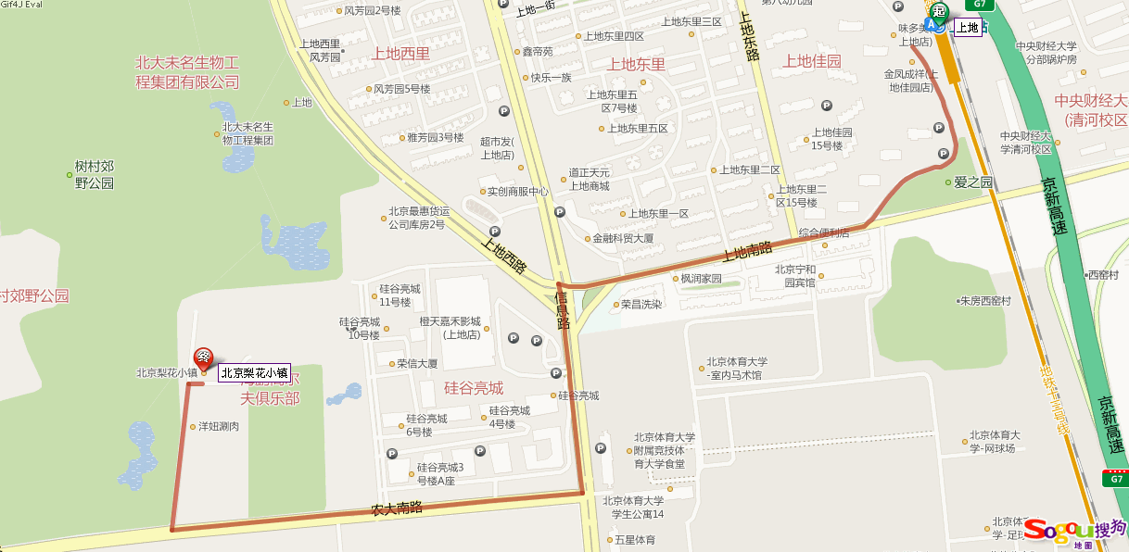

- 机场：乘机场快轨（二号、三号航站楼）到三元桥站下，倒10号线到知春路下，再倒13号线到上地站。
- 机场：机场大巴“首都机场--上地”线，至终点站上地（距离酒店约4公里）。
- 火车南站：乘地铁4号线到西直门站，倒13号线到上地站。
- 火车北京站：乘地铁2号线到西直门站，倒13号线到上地站。
说明：以上路线中坐地铁到上地站后需打的到梨花小镇，路程约2.2公里。
四、培训费用：标准价5000元/位（含培训费、教材费、培训期间所有用餐费用，
道锐思开具“培训费”发票），已采购过一期或二期的客户可享受5折优惠名额。
五、交通住宿：交通和住宿费用自理。
六、为方便提前给大家预定酒店、制作培训教材，请各报名单位及个人于2013年11月15日前将报名回执反馈至道锐思。
七、因课程中将会用到电脑操作，请各参加培训人员尽可能自带笔记本电脑一台。
八、报名咨询电话：
朱昊旻010-62965449 张陈亮022-66389068 刘欢0535-3452710

北京道锐思管理技术有限公司
2013年10月08日
报 名 回 执 表
单位 | （示例）北京道锐思管理技术有限公司 （请填写单位全称，即发票抬头）
姓名 | （示例）张三 | 性别 |  | 男 | 职务 | 操作部经理 | 手机 | 13512345678 | 参加  期数 | 第3期 | 住宿  类型 | 单住 | 是否  回民 | 是
姓名 | （示例）李四 | 性别 |  | 女 | 职务 | 绩效主管 | 手机 | 13612345678 | 参加  期数 | 第3期 | 住宿  类型 | 合住 | 是否  回民 | 否
姓名 |  | 性别 |  |  | 职务 |  | 手机 |  | 参加  期数 | 第3期 | 住宿  类型 |  | 是否  回民
姓名 |  | 性别 |  |  | 职务 |  | 手机 |  | 参加  期数 | 第3期 | 住宿  类型 |  | 是否  回民
姓名 |  | 性别 |  |  | 职务 |  | 手机 |  | 参加  期数 | 第3期 | 住宿  类型 |  | 是否  回民
姓名 |  | 性别 |  |  | 职务 |  | 手机 |  | 参加  期数 | 第3期 | 住宿  类型 |  | 是否  回民
联系人： 座机： 手机： 邮箱：
付款方式  （请在相应说明后打√） |  |  | 提前汇款至道锐思 |  |  |  |  |  | 培训现场现金支付
发票类型  （请在相应说明后打√） |  |  | 增值税专用发票 |  |  |  |  |  | 增值税普通发票
注：填写完成《报名回执表》后，将本页邮件发至：lucia@thechoice.com.cn或传真至到道锐思：010-62980760，我们将在收到回执后一个工作日内回复确认电话，
如果您没有收到确认电话，可能是道锐思没有收到邮件或传真，请电话联系。

